[学术诚信受挑战：苏州大学功能纳米与软物质研究院《Nature Communications》论文如何回应图像重复质疑？](https://mp.weixin.qq.com/s?__biz=MzkzMzc1Nzg1OQ==&mid=2247486701&idx=2&sn=1f0311c734ab8c91fc3833fc2d222099)

Figure 查重[Figure查重](javascript:void(0);)2025-04-25 11:04:43上海

近日，发表在《Nature Communications》期刊上的一项研究因被质疑存在图像问题而引发广泛关注。该论文题为 *"Multifunctional nanoagents for ultrasensitive imaging and photoactive killing of Gram-negative and Gram-positive bacteria"*（多功能纳米剂用于革兰阴性与阳性菌的超灵敏成像及光敏杀灭），由苏州大学功能纳米与软物质研究院的唐佳丽（Jiali Tang）、褚斌斌（Binbin Chu）、王后禹（Houyu Wang，通讯作者，音译）和何耀（Yao He，通讯作者，音译）等人共同完成。

有评论人士指出，该论文图7中的某些图像在本应呈现不同治疗条件的情况下却出现了意外重叠，质疑其图像处理的科学性和可信度。这一问题的曝光在学术界引发了对研究诚信与图像可重复性的进一步讨论。

#1 **肖尔托·大卫** 意见于2025年3月被接受

**图 7**：图像之间意外出现重叠区域，这些区域应该显示不同的处理条件。我添加了彩色矩形来显示我所指的位置。请作者检查并评论一下好吗？

在ImageTwin.ai的帮助下进行识别。

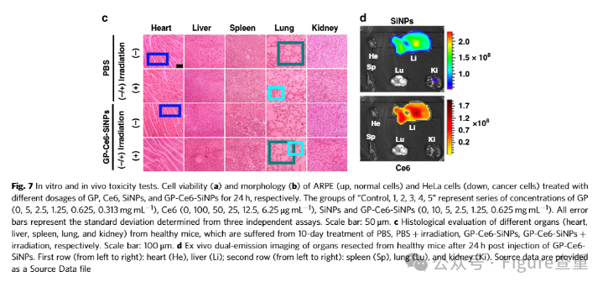

#2 **王厚宇** 意见于2025年3月被接受

作者回应

亲爱的 Sholto David 博士，

再次感谢您在 PubPeer 上对图 7 的评论！我们已经对原始数据进行了细致的重新审查，以确保我们工作的准确性和完整性。

我们审核后发现，原始图 7c 中标有“心脏经 PBS 处理”、“肺经 PBS 处理”和“肺经 PBS + 辐射处理”的图块与“心脏经 GP-Ce6-SiNPs 处理”和“肺经 GP-Ce6-SiNPs + 辐射处理”组的图像不慎重复。此错误是在图片拼装过程中出现的，并非故意为之。我们对此疏忽深表歉意，并完全承认我们根据《自然》杂志关于图像完整性和标准的编辑政策承担相应责任。

为了纠正错误，我们已向《自然通讯》编辑提供了图 7c 的完整、未经处理的原始数据集。我们还用正确的显微照片替换了修改后图中错误的面板。这些修改保持了我们论文的结论不变，我们始终坚定不移地致力于严格的数据管理。

我们感谢您对确保科学记录可靠性的警惕。

此致，

王厚宇博士

回复

3. **王厚宇** 意见于2025年4月被接受

作者回应

亲爱的 Sholto David 博士，

再次感谢您在 PubPeer 上就我们论文中图 7 的疑虑发表的评论！我们非常重视这些问题，并对原始数据进行了彻底的审查，以确保我们工作的准确性和完整性。

经调查，原始图 7c 中标注“PBS 处理心脏”、“PBS 处理肺”和“PBS + 辐射处理肺”的图像，分别无意地从“GP-Ce6-SiNPs 处理心脏”和“GP-Ce6-SiNPs + 辐射处理肺”数据集中复制而来。对于无意中重复使用原始图 7c 中的显微照片，我们深感抱歉。这是数据准备过程中的疏忽，并非故意为之。我们理解遵守《自然》编辑政策中图像完整性和标准指南的重要性，并愿意为此错误承担全部责任。

我们已联系《自然通讯》编辑，并在附件中提供了图 7c 的完整原始数据，以确保符合图像完整性和标准。此外，为了纠正此问题，我们已将更新后的图 7c 中受影响的面板替换为正确的未处理数据。我们对此错误深感抱歉，并承担由此造成的全部责任。我们相信论文的结论仍然有效，并且我们已采取必要措施，以确保数据和图表的完整性。感谢您为确保我们工作的准确性和完整性所做的努力。

谨致问候，王厚宇博士

4 **王厚宇** 意见于2025年4月被接受

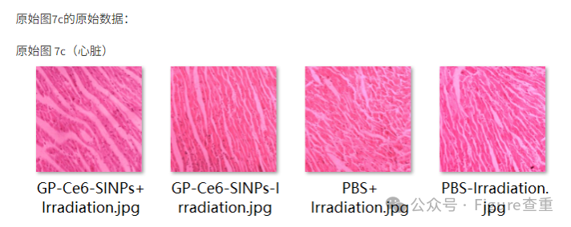

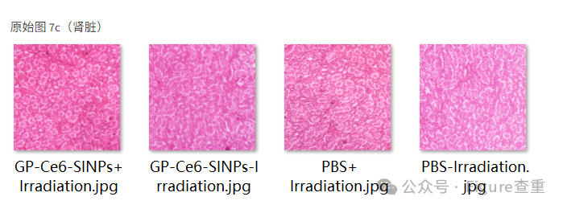

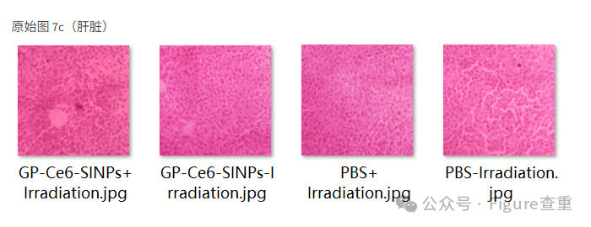

论文期刊：Nature Communications

论文英文标题：Multifunctional nanoagents for ultrasensitive imaging and photoactive killing of Gramnegative and Grampositive bacteria

论文中文标题：用于超灵敏成像和光活性杀灭革兰氏阴性和阳性细菌的多功能纳米制剂

论文作者：Jiali Tang、Binbin Chu、Houyu Wang、Yao He

**参考链接：**

**https://pubpeer.com/publications/C6777047A6AB126D09E663072862FD**

**联系我们：**

如果您需要使用Figure查重服务，请扫描下方二维码，添加客服微信，了解更多详情。我们将竭诚为您服务，确保您的科研工作更加高效、可信。

